Gestione registro DAT
In base alla legge n. 219 del 22 dicembre 2017, attraverso le Disposizioni Anticipate di Trattamento (DAT) ogni persona maggiorenne capace di intendere e di volere (disponente), in previsione di un'eventuale futura incapacità di autodeterminarsi e dopo aver raccolto adeguate informazioni mediche sulle conseguenze delle proprie scelte, può esprimere le proprie volontà in materia di trattamenti sanitari, nonché il consenso o il rifiuto rispetto ad accertamenti diagnostici o scelte terapeutiche e a singoli trattamenti sanitari.
La decisione di redigere le DAT è assolutamente libera e volontaria, e le stesse possono essere revocate o modificate in qualsiasi momento.
Il percorso da seguire è:
Servizi demografici ⇒ Stato civile ⇒ Altre operazioni ⇒ DAT biotestamento ⇒ Gestione registro DAT
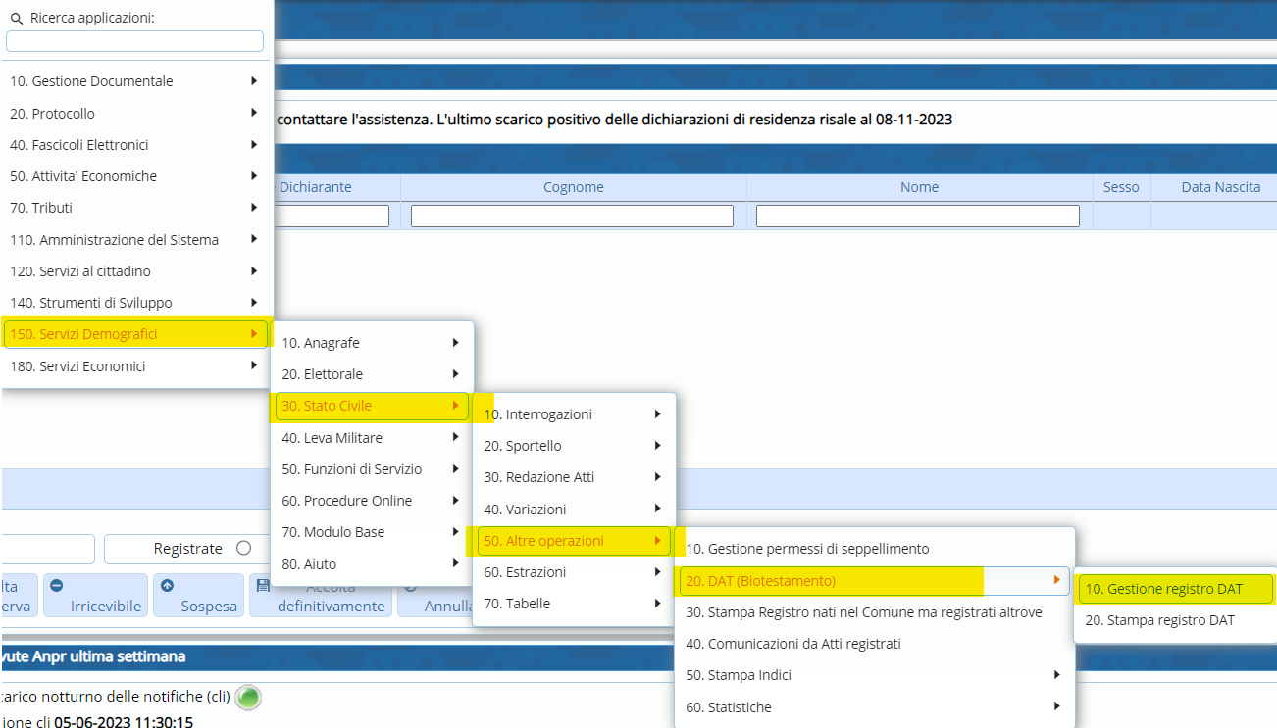
Entrando all’interno, si presenterà una schermata simile all’esempio sotto riportato.
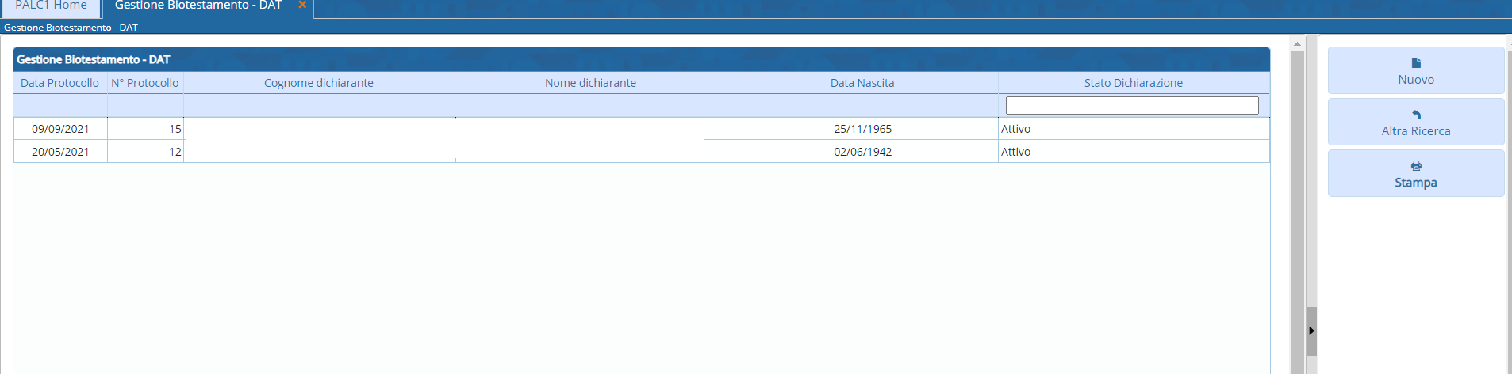
Selezionando il record interessato e dopo aver scelto il testo, attraverso l’apposito pulsante, sarà possibile effettuare la stampa.
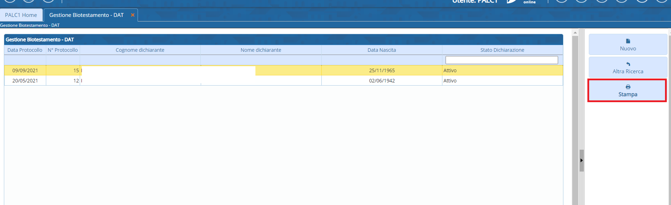
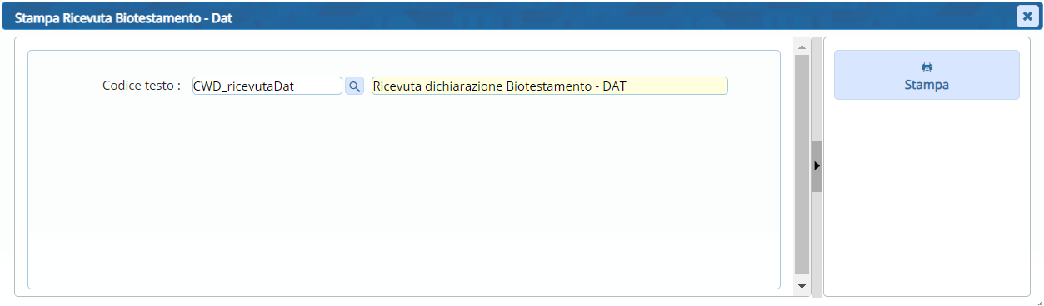
Una volta stampato il documento, sarà possibile eseguire il “Protocolla” scegliendo una delle varie opzioni che vengono messe a disposizione.
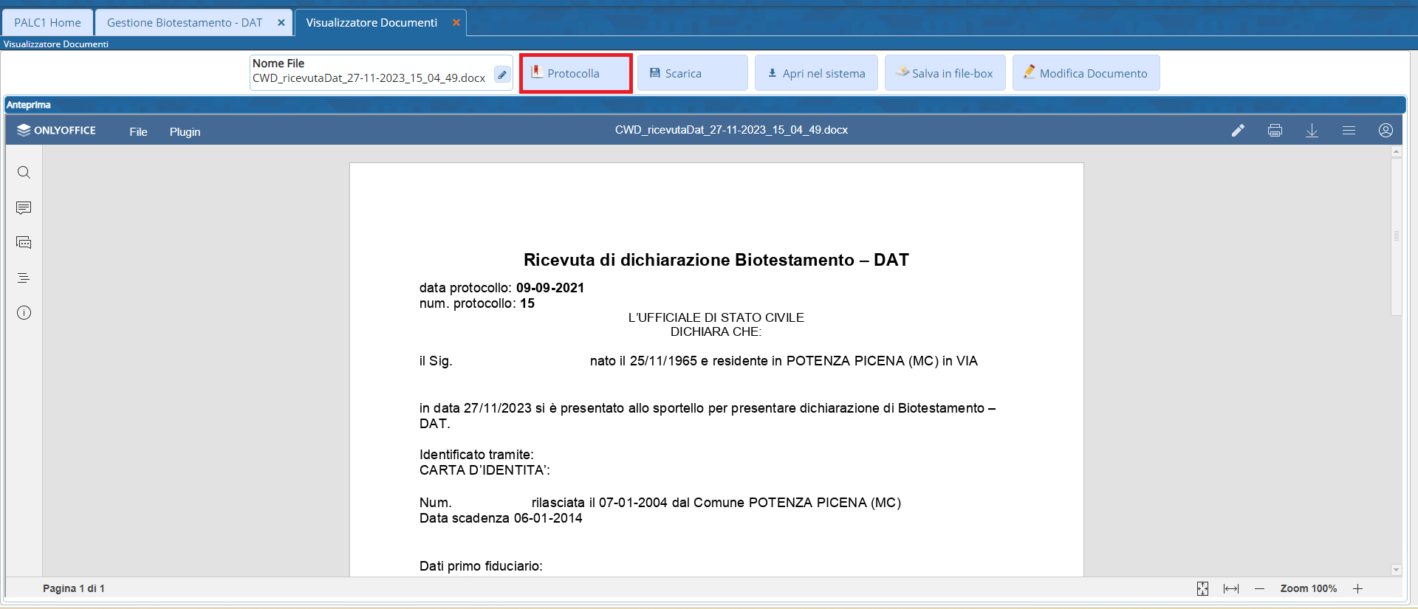
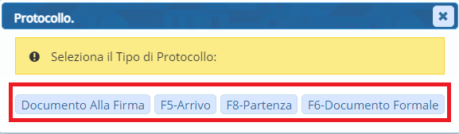
Dalla schermata principale, attraverso il pulsante “Nuovo” sarà possibile aggiungere un ulteriore biotestamento.
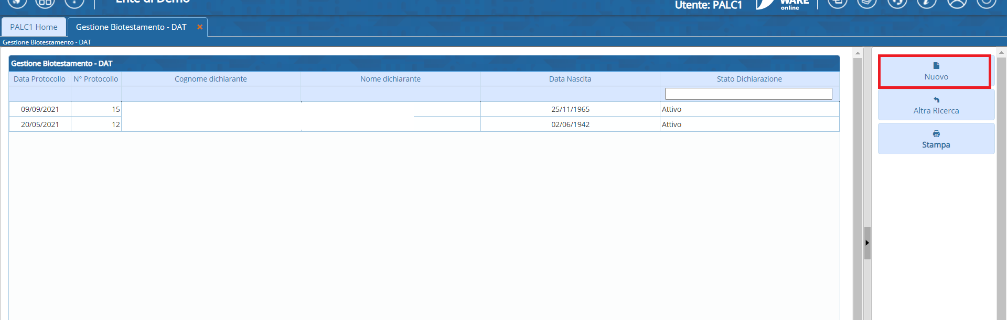
Compilare i campi obbligatori ⇒ Cognome e nome, numero e data protocollo, stato dichiarazione (Attiva, Revocata o Annullata)
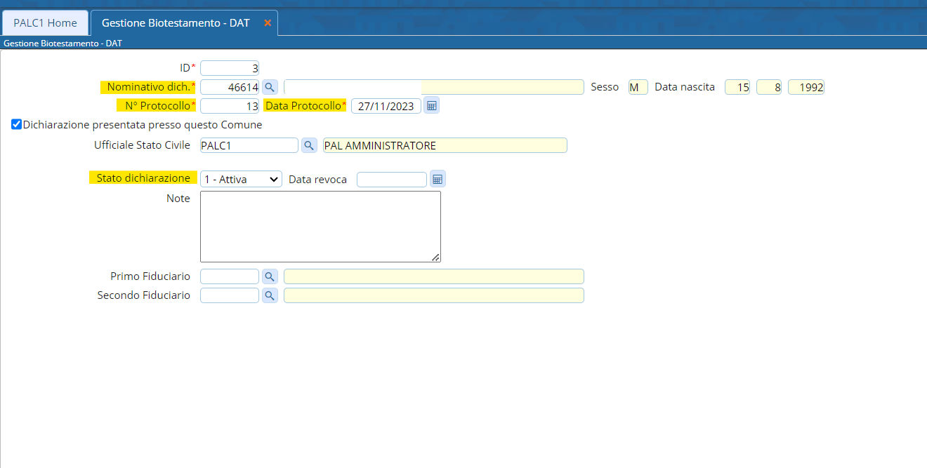
Nel momento della redazione o con atto successivo è possibile (ma non obbligatorio) indicare nelle DAT un fiduciario, persona (anch’essa maggiorenne e capace di intendere e di volere) di fiducia che farà le veci del disponente nelle relazioni con il medico e con le strutture sanitarie, quando il disponente stesso sia divenuto incapace di autodeterminarsi. Anche la nomina del fiduciario può essere revocata e il fiduciario può rinunciarvi.
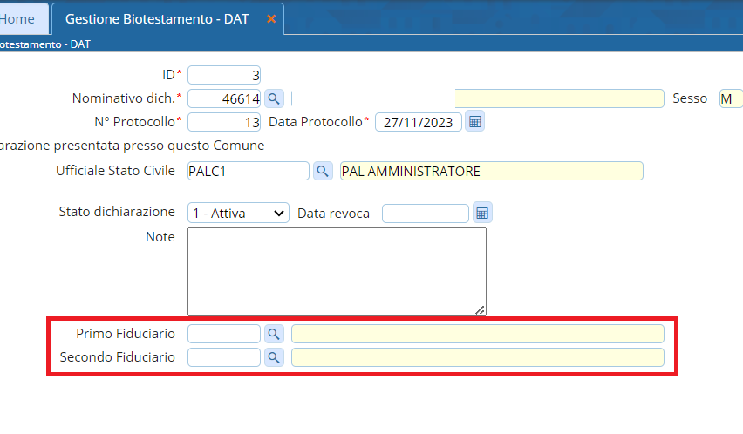
Una volta compilati i vari campi ⇒ “Aggiungi”, in modo da creare il nuovo record.

